Отчёт по лабораторной работе №6

дисциплина: Информационная безопасность

Купатенко Владислав Георгиевич

Table of Contents

# Цель работы

Развить навыки администрирования ОС Linux. Получить первое практическое знакомство с технологией SELinux. Проверить работу SELinx на практике совместно с веб-сервером Apache.

# Выполнение лабораторной работы

Проверил полтикиу Selinux, статус веб-сервера, его контекст безопасности (рис.1).

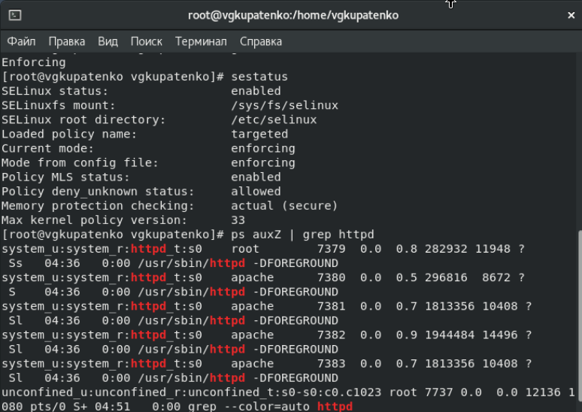

Рисунок №1: Статусы

Проверил состояние переключателей SELinux (рис.2).

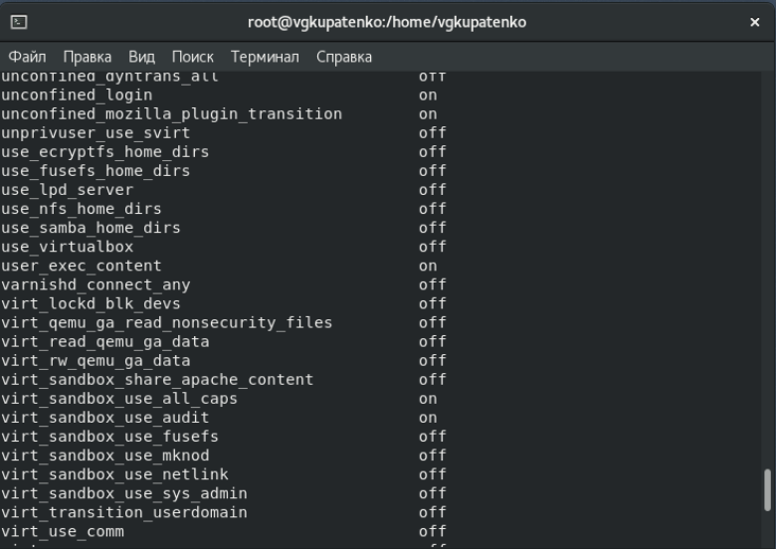

Рисунок №2: Переключатели

Статистика по политике Selinux (рис.3).

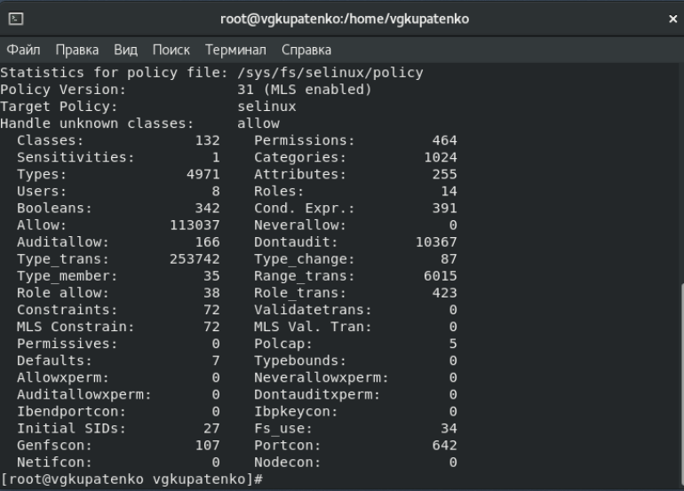

Рисунок №3: Статистика по политике Selinux

Тип файлов и поддиректорий, круг пользователей в каталоге /var/www (рис. 4).

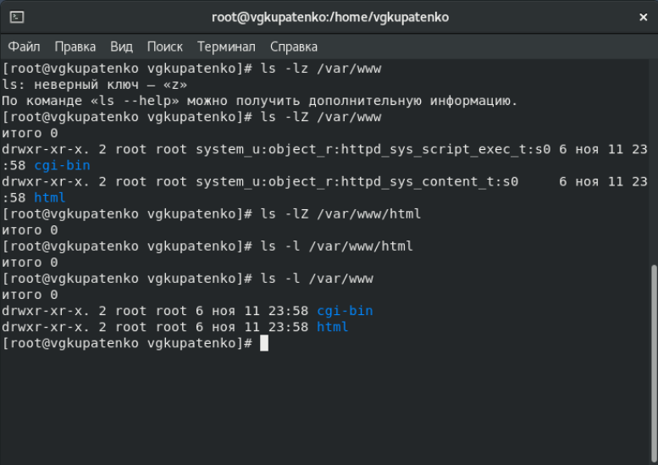

Рисунок №4: /var/www

Заполнен файл test.html (рис. 5).

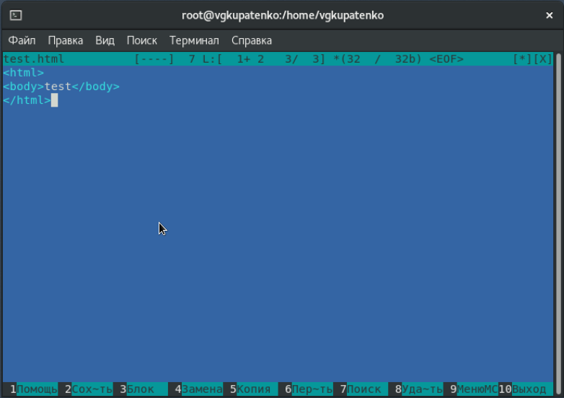

Рисунок №5: test.html

Контекст файла test.html (рис. 6).

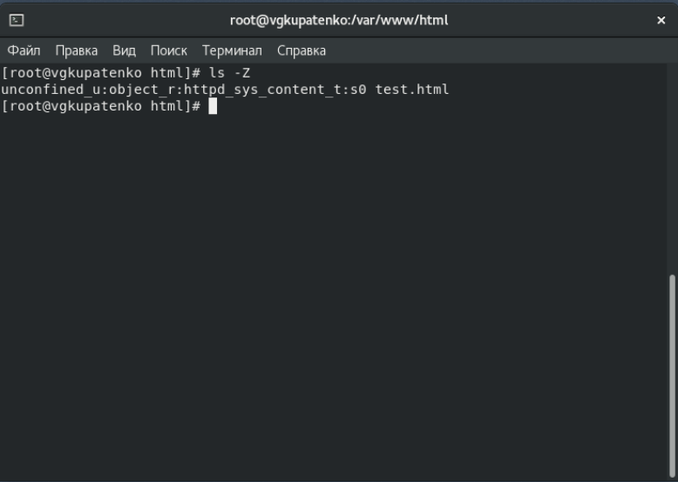

Рисунок №6: Контекст файла test.html

Отображение файла на веб-странице (рис. 7).

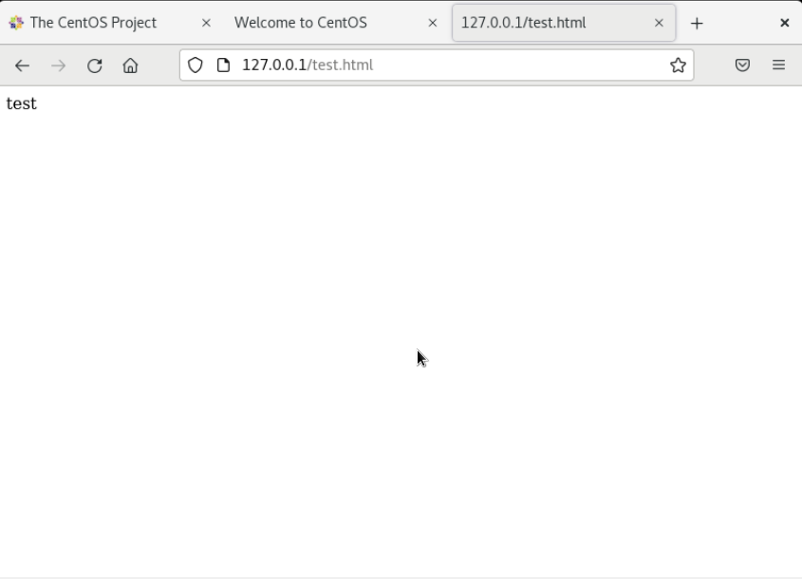

Рисунок №7: Отображение файла test.html

Мануал для httpd_selinux отсутствует (рис. 8).

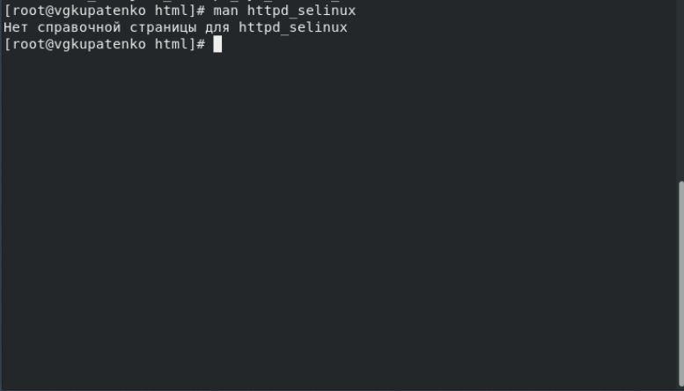

Рисунок №8: man httpd_selinux

Изменение контекста файла test.html (рис. 9).

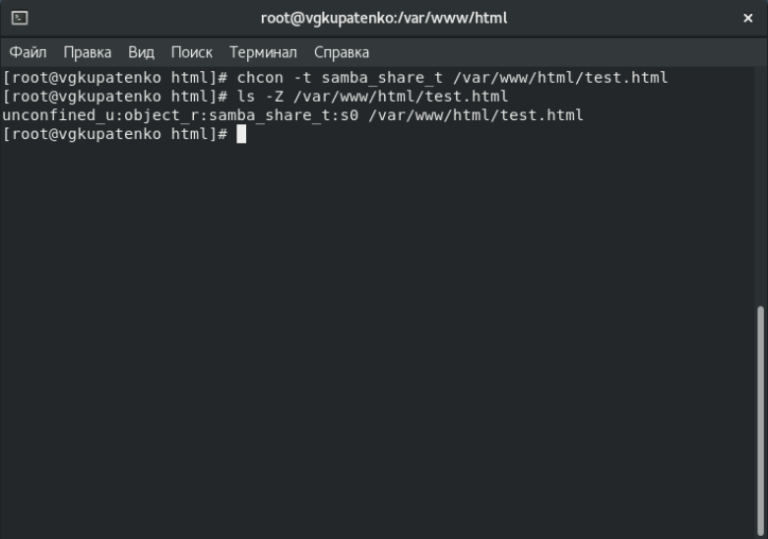

Рисунок №9: Новый контекст файла test.html

Попытка открыть файл через браузер (рис. 10).

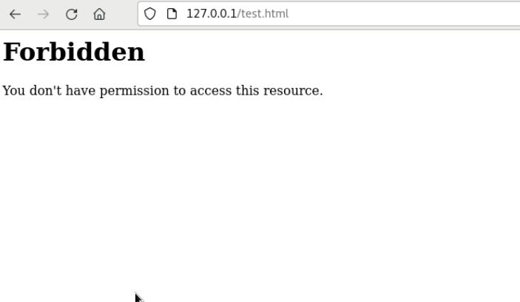

Рисунок №10: Отсутствие доступа

Права доступа и лог файл сервера (рис. 11).

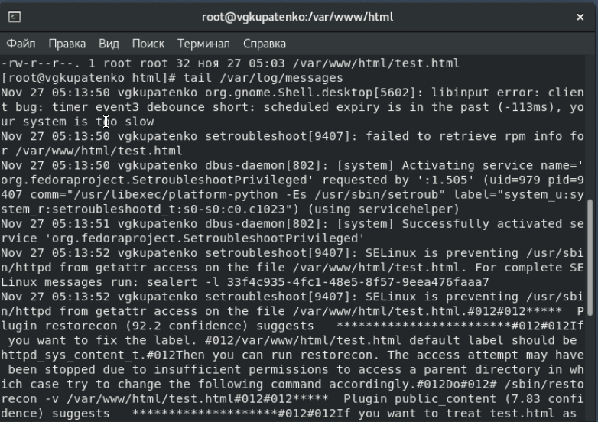

Рисунок №11: Лог файл messages

Изменение порта с 80 на 81 в файле конфигурации (рис. 12).

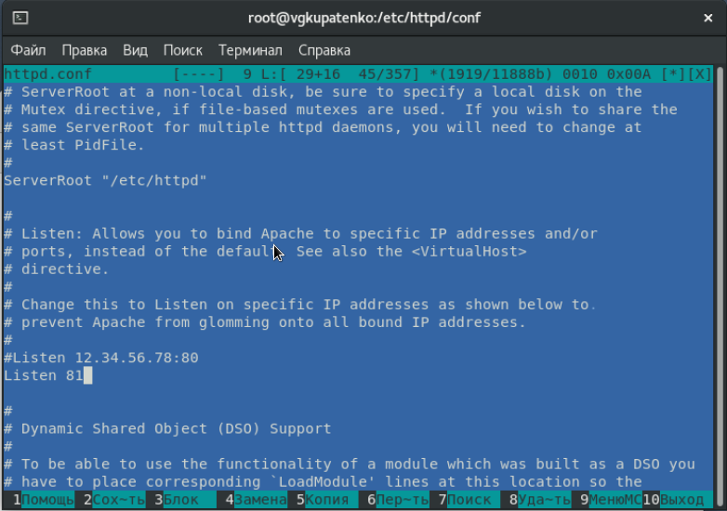

Рисунок №12: httpd.conf

Попытка открыть файл через браузер безуспешна, так как был изменен порт (рис. 13).

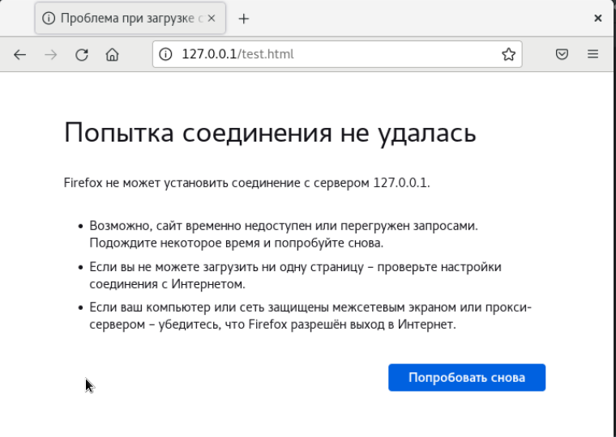

Рисунок №13: Отсутсвие соединения

Лог messages. (рис. 14).

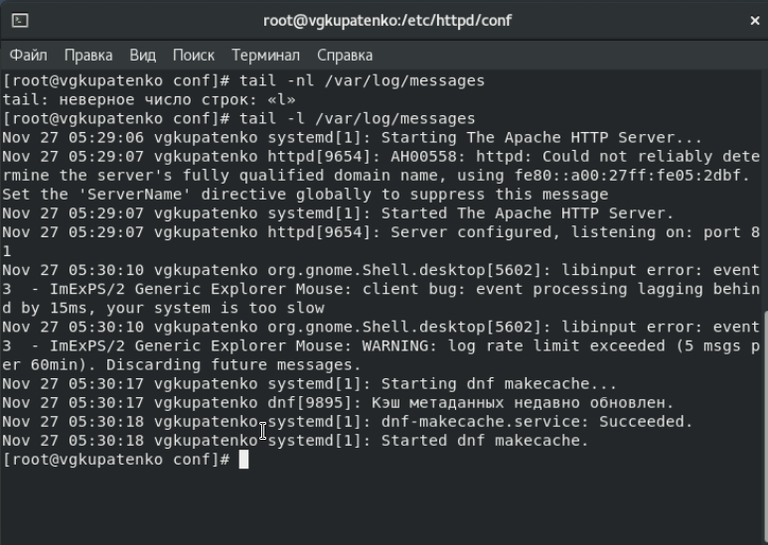

Рисунок №14: Лог messages.

Определение порта 81 (рис. 15).

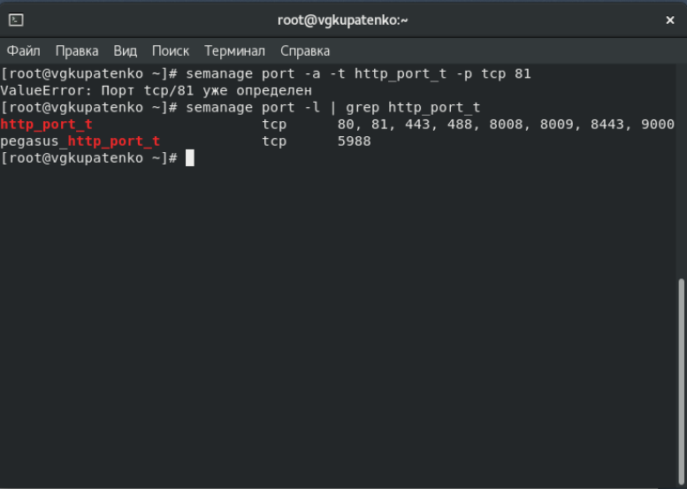

Рисунок №15: Определение порта 81

Возвращение контекста файлу test (рис. 16).

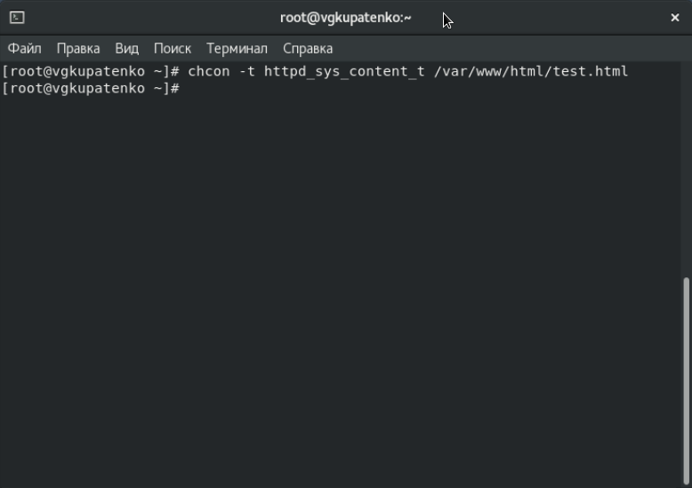

Рисунок №16: Возвращение контекста файлу test

Попытка открыть файл через браузер по порту 81 (рис. 17).

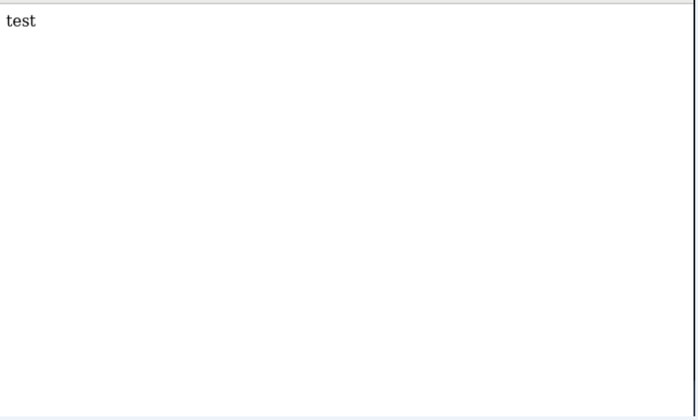

Рисунок №17: Доступ по порту 81

Файл конфигурации был изменен и приведен к порту 80. Удаление файла test.html (рис. 18).

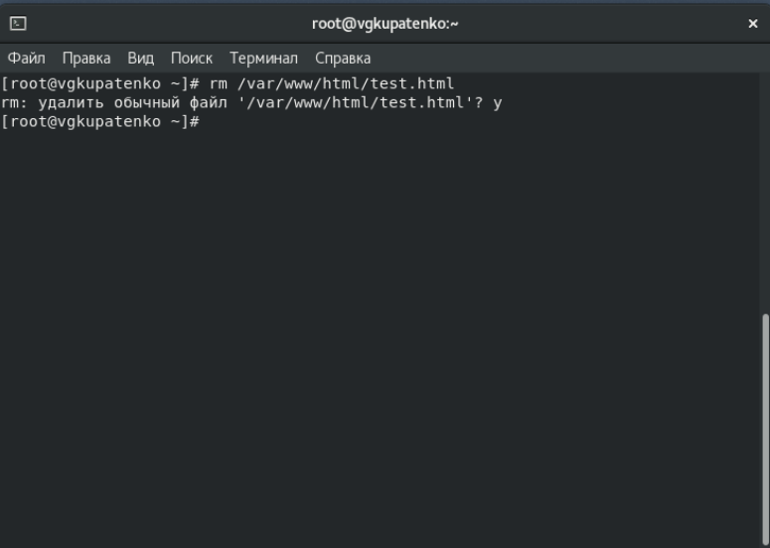

Рисунок №18: Удаление файла test.html

# Выводы

Были развиты навыки администрирования ОС Linux. Получено первое практическое знакомство с технологией SELinux. Проверена работу SELinx на практике совместно с веб-сервером Apache.